河南心连心化学工业集团股份有限公司
土壤及地下水环境自行监测方案

编制单位：河南康纯检测技术有限公司
日期：二〇二二年五月
目录
一、项目背景 2
二、工作内容 3
2.1 污染物识别 3
2.2 取样检测 3
2.3 结果评价 3
三、编制依据 4
3.1 法律、法规及规章 4
3.2 技术导则、规范 4
3.3 企业相关文件 6
四、资料分析 7
4.1 区域土壤、地下水 7
4.2 厂区布局现状 7
4.3 生产现状 7
五、自行监测方案 13
5.1 重点区域及设施识别 13
5.2 点位布设 16
5.3 监测频率 18
5.4 监测点位 18
5.5 监测项目 21
5.6 样品采集 22
5.7 质控要求 24
5.8 调查评价方法 26
六、信息公开及监测档案保存 27
6.1信息公开 27
6.2监测档案保存 28

一、项目背景
河南心连心化学工业集团股份有限公司新乡县经济技术开发区厂区包括二、四分公司和复合肥公司，现有年产110万吨氨醇、150万吨尿素、155万吨复合肥以及5万吨糠醇的生产能力。
为贯彻落实《国务院关于印发土壤污染防治行动计划的通知》（国发〔2016〕31号）、《河南省清洁土壤行动计划》（豫政〔2017〕13号），《关于印发河南省2022年大气、水、土壤污染防治攻坚战及农业农村污染治理攻坚战实施方案的通知》（豫环委办[2022]9号）的要求，切实推进洛阳市土壤污染防治工作，规范和指导重点企业开展土壤环境自行监测工作，根据《关于印发新乡市2022年土壤污染重点监管单位名录的通知》，河南心连心化学工业集团股份有限公司属于土壤污染重点监管企业，企业要自行或委托专业检测机构，每年对其用地进行土壤环境监测，结果向社会公开。为贯彻落实以上文件的相关要求，加强土壤隐患监督管理，防止和减少土壤污染事故的发生，河南心连心化学工业集团股份有限公司参照《工业企业土壤和地下水自行监测技术指南（试行）》（HJ1209-2021），在资料搜集、现场踏勘、人员访谈以及对重点区域及设施识别的基础上编制完成了《河南心连心化学工业集团股份有限公司土壤及地下水环境自行监测方案》，此次方案编制不涉及复合肥生产区域。

二、工作内容

2.1 污染物识别
通过资料收集、现场踏勘、人员访谈等形式，获取企业所有区域及设施的分布情况、企业生产工艺等基本信息，识别和判断调查企业可能存在的特征污染物种类。

2.2 取样检测
在污染物识别的基础上，根据国家现有相关标准导则要求制定调查方案，进行调查取样与实验室分析检测。根据文件要求以及企业实际情况设置取样点位，通过检测结果分析判断调查企业实际污染状况。

2.3 结果评价
参考国内现有评价标准和评价方法，确定调查企业土壤环境质量情况，是否存在污染，并进一步判断污染物种类、污染分布与污染程度，编制年度监测报告并依法向社会公开监测信息。

三、编制依据

3.1 法律、法规及规章
(1)《建设用地土壤污染状况调查 技术导则》（HJ 25.1-2019）；
(2)《中华人民共和国环境保护法》2014年4月24日修订，2015年1月1日起施行；
(3)《中华人民共和国大气污染防治法》2018年10月26日修正；
(4)《中华人民共和国水污染防治法》2017年6月27日修正；
(5)《中华人民共和国土壤污染防治法》，2019 年1月1日实施；
(6)《中华人民共和国固体废物污染环境防治法》2020 年4月29日
修订，2020 年 9 月 1 日起施行；
(7)《中华人民共和国土地管理法》2019 年 8 月 26 日修正；
(8)《工矿用地土壤环境管理办法（试行）》（2018 年，生态环境部令第 3 号）；
(9)《污染地块土壤环境管理办法（试行）》（部令2016 第42号）；
(10)《危险化学品安全管理条例》（2011年2月16日修订）。

3.2 技术导则、规范
(1)《土壤环境监测技术规范》（HJ/T 166-2004）；
(2)《地块土壤和地下水中挥发性有机物采样技术导则》（HJ 1019—2019）；
(3)《土壤检测 第1部分：土壤样品的采集、处理和贮存》（NY/T 1121.1-2006）；
(4)《土壤环境质量 建设用地土壤污染风险管控标准》（GB36600-2018）；
(5)《地下水环境监测技术规范》（HJ/T 164-2004）；
(6)《地下水质量标准》（GB/T 14848-2017）；
(7)《建设用地土壤污染风险管控和修复监测技术导则》（HJ 25.2-2019）；
(8)《建设用地土壤污染风险评估技术导则》（HJ 25.3-2019）；
(9)《建设用地土壤修复技术导则》（HJ 25.4-2019）；
(10)《建设用地土壤污染风险管控和修复术语》（HJ 682—2019））；
(11)《开发区区域环境影响评价技术导则》（HJ/T 131-2003）；
(12)《环境影响评价技术导则 土壤环境（试行）》（HJ 964—2018）；
(13)《工业企业土壤环境质量风险评价基准》（HJ/T 25-1999）；
(14)《优先控制化学品名录（第一批）》（原环境保护部，公告 2017
年第 83 号）；
(15)《优先控制化学品名录（第二批）》（生态环境部，公告 2020
年第 47 号）；
(16)《有毒有害大气污染物名录（2018 年）》（生态环境部，公告
2019 年第 4 号）；
(17)《有毒有害水污染物名录（第一批）》（生态环境部，公告 2019
年第 28 号）；
(18)《重点环境管理危险化学品目录》（环办[2014]33 号，2014.4.4）；
(19)《国家危险废物名录》（2021年版）；
(20)《关于持久性有机污染物的斯德哥尔摩公约》（2004年 5月 17日生效）。
(21)《建设用地土壤环境调查评估技术指南》（环境保护部公告 2017
年第 72 号）；
(22)《在产企业土壤及地下水自行监测技术指南》（征求意见稿）国家生态环境部办公厅，环办标征函〔2018〕50号，2018年9月17日；
(23)《工业企业土壤和地下水自行监测技术指南（试行）》（HJ1209-2021）；
(24)《排污单位自行监测技术指南-总则》（HJ 819-2017）；
(25)《排污许可证申请与核发技术规范 煤炭加工—合成气和液体燃料生产》（HJ 1101—2020）；
(26)《排污许可证申请与核发技术规范 化肥工业-氮肥》（HJ 864.1—2017）。

3.3企业相关文件
(1)《河南心连心化肥有限公司采用洁净煤气化技术进行原料结构调整项目环境影响报告书》，2010 年11月；
(2)《河南心连心化肥有限公司18万吨/年合成氨、8万吨/年甲醇、30万吨/年尿素生产装置安全现状评价报告》，2017年11月；
(3)《河南心连心化肥有限公司四分公司 45万吨/年合成氨、80万吨/年尿素生产装置安全现状评价报告》，2017年7月；
(4)《河南心连心化肥有限公司采用轻捷生产技术进行产业升级项目地下水环境影响评价报告》，2018 年7月；
(5)《河南心连心化肥有限公司重点行业企业用地调查试点工作报告》，2019年1月；
(6)《河南心连心化学工业集团股份有限公司采用清洁生产技术进行绿色制造、年产40万吨双氧水（浓度 27.5%）项目环境影响评价报告书》，2020年8月。

四、资料分析

区域土壤、地下水
企业所在区域地表广为第四系覆盖，其余地层均为隐伏地层。区内新近系上部，埋深280~447m，最大揭露厚度小于200m。岩性为棕红、棕红显紫、棕黄色，混有灰绿、兰灰色浸染的半固结状硬粘土、钙质粘土、粉质粘土及浅黄、锈黄、灰白色粉细砂，中细砂层，并夹薄层或中厚层泥灰岩和薄层钙质结砾岩、粉砂岩。
该区域上浅层地下水为松散岩类孔隙水、碎屑岩裂隙水，主要接受大气降水入渗和侧向径流补给，排泄以侧向径流与人工开采为主要方式。地下水流向的总趋势是由西北向东南流，北部靠近山前，水力坡度大，径流较快；向南水力坡度逐渐小，径流滞缓。

厂区布局现状
本项目厂区沿孟姜女河两岸建设，北岸为复合肥厂、煤棚、产业升级项目建设区、四分公司（二期），南岸为二分公司（一期、二期）、四分公司。

生产现状
1、产品方案
表 4-1 产品方案表
序号 | 厂区 | 产品 | 实际年生产能力
1 | 二分公司  （一期） | 氨 | 18万吨
2 |  | 尿素 | 30万吨
3 |  | 甲醇 | 5万吨
4 | 二分公司  （二期） | 氨 | 24万吨
5 |  | 尿素 | 40万吨
6 |  | 甲醇 | 5万吨
7 | 四分公司 | 糠醇 | 5万吨
8 |  | 合成氨 | 16万吨
9 |  | 尿素 | 28万吨
10 |  | 甲醇 | 29万吨
11 |  | 二甲醚 | 20万吨
2、主要原辅材料
企业部分原辅料使用情况如下表所示。
表 4-2 原辅材料表
产品名称 | 原辅料 | 消耗量（t/a）
合成氨 | 原料煤 | 62.4万
 | 栲胶脱疏剂 | 104
 | 变换触媒 | 88
 | 氨合成触媒 | 55.5
甲醇 | 水解催化剂 | 13.5
 | 醇化触媒 | 40.2
 | 烃化触媒 | 40.2
 | 烧碱 | 91
 | 盐酸 | 117.5
尿素 | 液氨 | 24万

4.3 生产工艺
本项目生产工艺流程图如下图所示：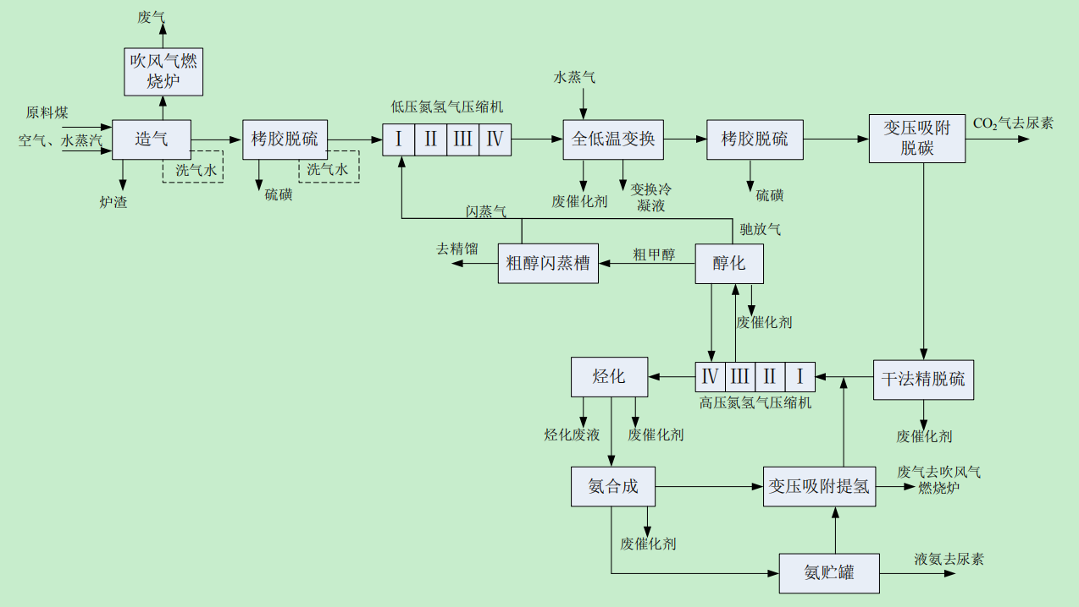
图4-1 合成氨工艺及产污环节图
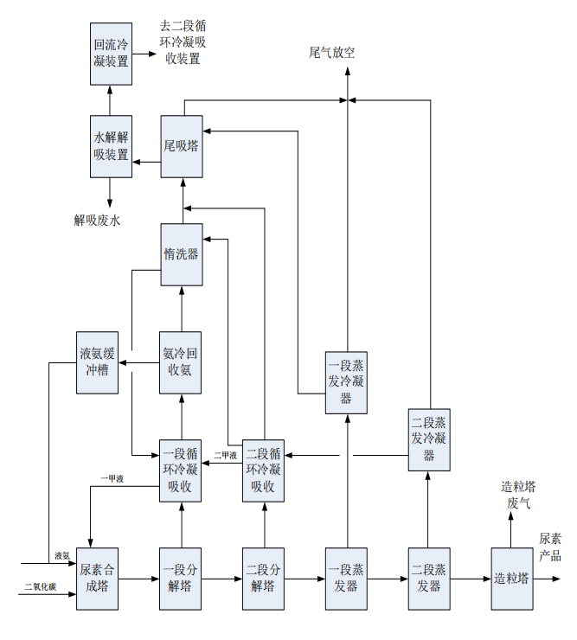图4-2尿素工艺及产污环节图
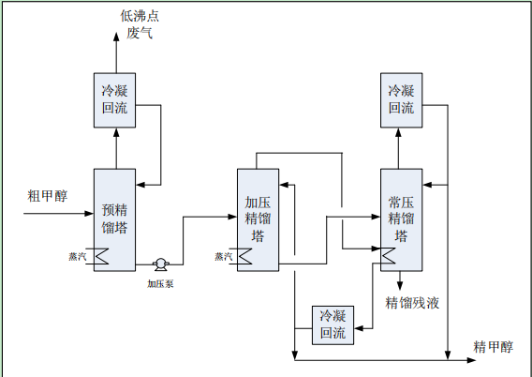图4-3甲醇精馏工艺及产污环节图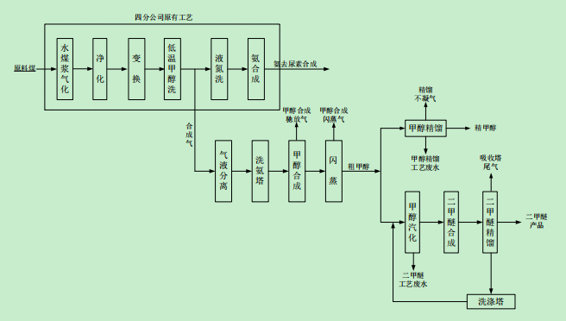图4-4二甲醚工艺及产污环节图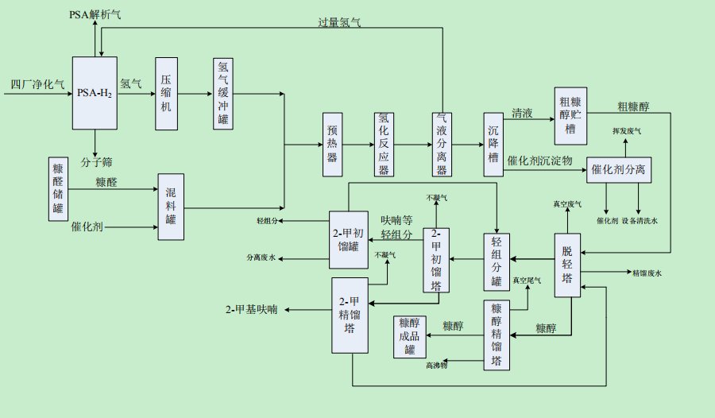图4-5糠醇工艺及产污环节图
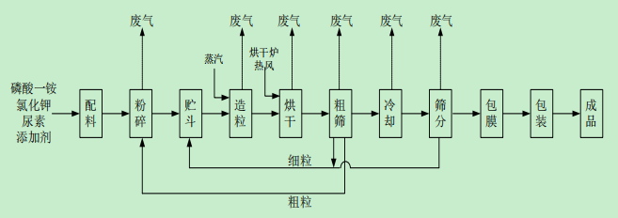图4-6旋转造粒工艺及产污环节图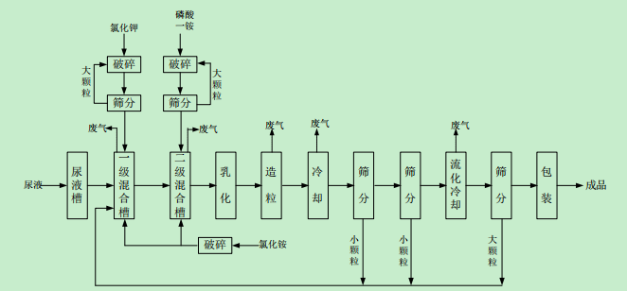图4-7高塔造粒工艺及产污环节图

五、自行监测方案

重点区域及设施识别
对前期调查过程和结果进行分析、总结和评价，重点区域为生产车间垃圾坑、焚烧炉、危废间、渗滤液处理系统。根据各区域及设施信息、特征污染物类型、污染物进入土壤和地下水的途径等，识别企业内部存在土壤污染隐患的区域及设施，记录重点区域及设施相关信息。重点区域见表5-1。项目主要生产装置如下：
二分公司一期（原二厂）18万吨合成氨、5万吨甲醇和30万吨尿素装置，在建产业升级项目实施时拆除，仅保留合成氨、甲醇和尿素合成装置；
二分公司二期（原三厂）24万吨合成氨、5万吨甲醇和40万吨尿素装置，本次绿色制造项目一期实施时拆除，仅保留合成氨、甲醇和尿素合成装置；
四分公司原料结构调整项目45万吨合成氨和80万吨尿素装置，在建产品结构调整项目实施后，年产合成氨16万吨，8万t尿素用于车用尿素，产品尿素20万吨；
四分公司20万吨车用尿素装置；
四分公司10万吨糠醇项目一期5万吨装置（二期不再建设，实施技改项目）；
在建项目有：四分公司产品结构调整项目29万吨甲醇、20万吨二甲醚装置；产业升级项目20万吨/年乙二醇和20万吨/年二甲醚生产装置。
四分公司10万吨糠醇技术改造项目0.6万a2-甲基呋喃、3.6万吨糠醇装置。
表 5-2 重点区域及设施信息记录表
企业名称 | 河南心连心化学工业集团股份有限公司
重点区域或设施名称 | 单元类别 | 点位编号 | 地面硬化及防渗情况 | 区域或设施功能 | 涉及有毒有害物质清单
四分公司合成氨生产区 | 一类单元 | AT1 | 已硬化 | 合成氨 | PH 、砷、镉、铬（六价）、铜、铅、汞、镍、氰化物 、氟化物、 石油烃、硫化物
四分公司污水处理站 | 二类单元 | AT2 | 已硬化 | 煤气化废水处理 | PH 、砷、镉、铬（六价）、铜、铅、汞、镍、氰化物 、氟化物、 石油烃、硫化物
 |  | AT12（1.5m）
二分公司（二期）醇烃化区 | 一类单元 | AT3 | 已硬化 | 醇化、烃化工段 | 石油烃
心连心公司最北侧煤棚 | 一类单元 | AT4 | 已硬化 | 原煤存放 | PH 、砷、镉、铬（六价）、铜、铅、汞、镍、氟化物
二分公司（一期）煤棚区 | 一类单元 | AT5 | 已硬化 | 二分公司原煤暂存 | PH 、砷、镉、铬（六价）、铜、铅、汞、镍、氟化物
四分公司双氧水装置区 | 一类单元 | AT6 | 已硬化 | 双氧水生产 | PH、蒽、石油烃
四分公司绿色制造合成氨 | 一类单元 | AT7 | 已硬化 | 合成氨 | PH 、砷、镉、铬（六价）、铜、铅、汞、镍、氰化物 、氟化物、 石油烃、硫化物
充装工段 | 一类单元 | AT8 | 已硬化 | 甲醇、液氨充装 | 石油烃
二分公司（一期）脱硫工段 | 一类单元 | AT9 | 已硬化 | 脱硫 | PH 、砷、镉、铬（六价）、铜、铅、汞、镍、氰化物 、氟化物、 石油烃、硫化物
四分公司产业升级项目甲醇合成区 | 一类单元 | AT10 | 已硬化 | 甲醇合成 | PH 、砷、镉、铬（六价）、铜、铅、汞、镍、氰化物 、氟化物、 石油烃、硫化物
绿色制造项目危废间 | 一类单元 | AT11 | 已硬化 | 危废暂存 | PH 、砷、镉、铬（六价）、铜、铅、汞、镍、氰化物 、氟化物、 石油烃、硫化物
二分公司污水处理站 | 二类单元 | AT13 | 已硬化 | 生产废水处理 | PH 、砷、镉、铬（六价）、铜、铅、汞、镍、氰化物 、氟化物、 石油烃、硫化物
深层样AT14
（1.5m）
办公区附近绿化带 | 一类单元 | AT15 | 裸露 | 对照点 | PH 、砷、镉、铬（六价）、铜、铅、汞、镍、氰化物 、氟化物、 石油烃、硫化物
深层样AT16
（1.5m）

5.2点位布设
- 土壤监测
在重点区域及设施识别工作完成后，应在企业外部区域或企业内部原理各重点区域及设施处布设至少 1 个土壤对照监测点。背景监测点应设置在所有重点区域及设施的上风向，以提供不受企业生产过程影响的，可以代表土壤的样品。
- 点位数量
一类单元涉及的每个隐蔽性重点设施设备周边原则上均应布设至少 1 个深层土壤监测点，单元内部或周边还应布设至少 1 个表层土壤监测点。
每个二类单元内部或周边原则上均应布设至少 1 个表层土壤监测点，具体位置及数量可根据单元大小或单元内重点场所或重点设施设备的数量及分布等实际情况适当调整。监测点原则上应布设在土壤裸 露处，并兼顾考虑设置在雨水易于汇流和积聚的区域，污染途径包含扬散的单元还应结合污染物主要沉 降位置确定点位。
- 点位位置
采样点应在不影响企业正常生产且不造成安全隐患与二次污染的情况下尽可能接近污染源。
- 采样深度
深层土壤监测点采样深度应略低于其对应的隐蔽性重点设施设备底部与土壤接触面。下游50m范围内设有地下水监测井并按照本标准要求开展地下水监测的单元可不布设深层土壤监测点。
表层土壤监测点采样深度应为 0～0.5m。 单元内部及周边20m 范围内地面已全部采取无缝硬化或其他有效防渗措施，无裸露土壤的，可不布设表层土壤监测点，但应在监测报告中提供相应的影像记录并予以说明。
2、地下水监测
（1）对照点
企业原则上应布设至少1个地下水对照点。对照点布设在企业用地地下水流向上游处，与污染物监测井设置在同一含水层，并应尽量保证不受自行监测企业生产过程影响。
b） 监测井位置及数量
每个重点单元对应的地下水监测井不应少于1个。每个企业地下水监测井（含对照点）总数原则上不应少于3个，且尽量避免在同一直线上。应根据重点单元内重点场所或重点设施设备的数量及分布确定该单元对应地下水监测井的位置和数量，监测井应布设在污染物运移路径的下游方向，原则上井的位置和数量应能捕捉到该单元内所有重点场所或重点设施设备可能产生的地下水污染。地面已采取了符合HJ 610和HJ 964相关防渗技术要求的重点场所或重点设施设备可适当减少其所在单元内监测井数量，但不得少于 1 个监测井。企业或邻近区域内现有的地下水监测井，如果符合本标准及 HJ 164 的筛选要求，可以作为地下水对照点或污染物监测井。
（2）采样深度
自行监测原则上只调查潜水。涉及地下取水的企业应考虑增加取水层监测。监测井在垂直方向的深度应根据污染物性质、含水层厚度以及地层情况确定。
①污染物性质
当重点区域或设施的特征污染物为低密度污染物时，监测井进水口应穿过潜水面以保证能够采集到含水层顶部水样。当重点区域或设施的特征污染物为高密度污染物时，监测井进水口应设在隔水层之上，含水层的底部或者附近。如果低密度和高密度污染物同时存在，则设置监测井时应考虑在不同深度采样的需求。
②含水层厚度
对于厚度小于3m的含水层，可不分层采样；对于厚度大于3m的含水层，原则上应分上中下三层进行采样。
③地层情况
地下水监测以调查第一含水层（潜水）为主。但在重点区域或设施识别过程中认为有可能对多个含水层产生污染的情况下，应对所有可能受到污染的含水层进行监测。有可能对多个含水层产生污染的情况常见于但不仅限于：
1）第一含水层的水量不足以开展地下水监测。
2）第一含水层与下部含水层之间的隔水层厚度较薄或已被穿透。
3）有埋藏深度达到了下部含水层的地下罐槽、管线等设施。
4）第一含水层与下部含水层之间的隔水层不连续。
地下水监测井的深度还应充分考虑季节性的水位波动设置。企业或邻近区域内现有的地下水监测井，如果符合本指南要求，可以作为地下水监测点。

5.3监测频率
土壤：表层土壤每年至少监测1次，深层土壤至少每3年监测1次。
地下水：一类单元至少每半年监测1次，二类单元至少每年监测1次。

5.4 监测点位
通过对企业平面布置图以及设备设施情况的了解，我单位共计布设16个土壤监测点位。在企业未受污染处布设2个土壤对照点（表层+深层），在厂区内重点区域周边布设12个表层土壤监测点，隐蔽性设施周边布设2个深层土壤监测点。地下水在二分公司、四分公司水井（监测井）取样，厂区上游选取对照井。具体点位分布见下图。

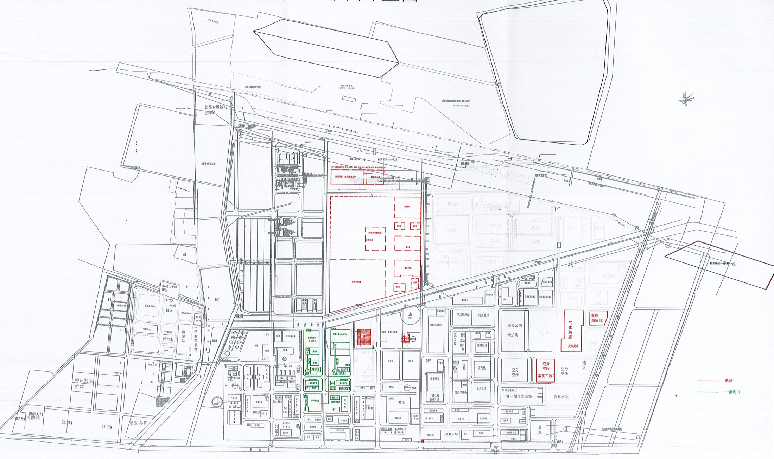
地下水流向

AT4

对照井AS1

AT11
AT7
AT6
AT12
AT10
AT8
AT2
AT1
AT5
监测井AS2
AT13
监测井AS3
AT14
AT9
表层土壤样点

深层土壤样点地下水监测井
AT15
AT3
AT16
图5-1采样点位图

5.5 监测项目
初次监测原则上所有土壤监测点的监测指标至少应包括 GB 36600 表 1 基本项目，地下水监测井的监测指标至少应包括 GB/T 14848 表 1 常规指标（微生物指标、放射性指标除外）。
结合企业行业类型与生产工艺，再根据项目环评，特征污染物为PH、砷、镉、铬（六价）、铜、铅、汞、镍、氰化物、氟化物、石油烃、硫化物。
土壤监测项目见下表：
表5-3企业土壤监测项目
点位名称 | 点位编号 | 频次 | 主要因子
首次监测
土壤 | AT1-AT16（AT12、AT14、AT16为深层样1.5m、） | 共1次 | GB 36600 表 1 基本项目及铍、石油烃、pH、氰化物 、氟化物、硫化物（共51项）
后续监测
四分公司合成氨生产区 | AT1 | 1次/年 | PH 、砷、镉、铬（六价）、铜、铅、汞、镍、铍、氰化物 、氟化物、 石油烃、硫化物
四分公司污水处理站 | AT2 | 1次/年 | PH 、砷、镉、铬（六价）、铜、铅、汞、镍、铍、氰化物 、氟化物、 石油烃、硫化物
 | 深层样AT12  （1.5m） | 1次/3年
二分公司（二期）醇烃化区 | AT3 | 1次/年 | 石油烃
心连心公司最北侧煤棚 | AT4 | 1次/年 | PH 、砷、镉、铬（六价）、铜、铅、汞、镍、铍、氟化物
二分公司（一期）煤棚区 | AT5 | 1次/年 | PH 、砷、镉、铬（六价）、铜、铅、汞、镍、铍、氟化物
四分公司双氧水装置区 | AT6 | 1次/年 | PH、蒽、石油烃
四分公司绿色制造合成氨 | AT7 | 1次/年 | PH 、砷、镉、铬（六价）、铜、铅、汞、镍、铍、氰化物 、氟化物、 石油烃、硫化物
充装工段 | AT8 | 1次/年 | 石油烃
二分公司（一期）脱硫工段 | AT9 | 1次/年 | PH 、砷、镉、铬（六价）、铜、铅、汞、镍、铍、氰化物 、氟化物、 石油烃、硫化物
四分公司产业升级项目甲醇合成区 | AT10 | 1次/年 | PH 、砷、镉、铬（六价）、铜、铅、汞、镍、铍、氰化物 、氟化物、 石油烃、硫化物
绿色制造项目危废间 | AT11 | 1次/年 | PH 、砷、镉、铬（六价）、铜、铅、汞、镍、铍、氰化物 、氟化物、 石油烃、硫化物
二分公司污水处理站 | AT13 | 1次/年 | PH 、砷、镉、铬（六价）、铜、铅、汞、镍、铍、氰化物 、氟化物、 石油烃、硫化物
 | 深层样AT14  （1.5m） | 1次/3年
办公区附近绿化带 | AT15 | 1次/年 | PH 、砷、镉、铬（六价）、铜、铅、汞、镍、铍、氰化物 、氟化物、 石油烃、硫化物
 | 深层样AT16  （1.5m） | 1次/3年
地下水监测项目见下表：
表5-4 企业地下水监测项目
点位名称 | 点位编号 | 频次 | 主要因子
厂区上游水井 | AS1 | 1次/年 | 首次监测  GB/T 14848 表 1 常规指标（微生物指标、放射性指标除外）铍、石油类（共37项）  后续监测  PH 、砷、镉、铬（六价）、铜、铅、汞、镍、铍、氰化物、氟化物、石油类、硫化物、氨氮、挥发性酚类
二分公司水井 | AS2
四分公司水井 | AS3

5.6 样品采集
5.6.1 采样要求
1、参加该项目检测的人员具备丰富的工作经验，并经实验室检测能力考核合格后，持证上岗。
2、到达采样区域，选择合适的布点方式，保证所取样品的代表性；
3、样品采集后，现场做好记录，核对无误后装箱；
4、样品严格按保存条件保存。
5.6.2 样品的运输和保存
1、理化性质及重金属项目：用不锈钢土钻或竹（木）铲采集，装入聚乙烯塑料袋，外套布袋；
2、样品采集后，易受生物因素、化学因素和物理因素的影响，导致土壤指标可能会发生物理或化学变化，影响检测结果。我司配备有专门的采样车辆，并配备有车载冰箱保持样品，能够确保将样品尽快送达实验室。
3、样品装箱前应将样品容器盖盖紧，避免样品洒出。
4、同一采样点的样品尽量装在同一箱内，与采样记录逐件核对，检查所采样品是否已全部装箱。
5、装箱时应用泡沫塑料或波纹纸板垫底和间隔防震。有盖的样品箱应有“切勿倒置”等明显标志。
6、样品运输过程中应避免日光照射。
7、运输时有押运人员，防止样品损坏或受沾污。
5.6.3样品制备
1、场地与工具要求
工作场地：应分设风干室、磨样室。通风、无扬尘、无易挥发化学物质。防止阳光直射土样。
磨样：用玛瑙研钵、白色瓷研钵、木锤、硬质木板等。
过筛：按照检测标准要求，使用经过检定的尼龙筛，规格为
2mm。
分装：用带磨口玻璃瓶、塑料瓶、牛皮纸袋等，规格视量而定。
2、程序
样品研磨：在磨样室将风干样倒在硬质木板上，压碎，并用四分法分取压碎样，全部过2mm尼龙筛。过筛后的样品全部置于无色聚乙烯薄膜上，充分混合直至均匀。研磨每份不得少于200克，可直接用于土壤项目检测分析。
样品分装：经研磨混匀后的样品，分装于样品袋或样品瓶。填写土壤标签一式两份，瓶内或袋内放一份，外贴一份。
3、制样注意事项
制样中，采样时的土壤标签与土壤样始终放在一起，严禁混错。每个样品经风干、磨样、分装后送到实验室的整个过程中，使用的工具与盛样容器的编码始终一致。制样所用工具每处理一份样品后擦洗一次，严禁交叉污染。

5.7 质控要求
5.7.1 质量要求
1、代表性：本次所采集的样品，总体分布应该均匀，必须反映（代表）被检测样品总体的实际情况。
2、准确性：以准确度来表征如让污染防治专项环境监测准确性。它决定分析结果的可靠性。通常用误差或相对误差来表示，用标加回收率来评定其准确性。
3、精密性：精密度通常用标准偏差、相对标准偏差来表示。精密性用平行性、重复性和再现性来评价。
4、可比性：要求同一实验室、不同实验室的监测结果具有结果准确度一致性。通常用数理统计的 t-检验法来检验其显著性差异，评定其可比性。
5、整体性：环境监测要保证预期监测计划取得系统性、连续性的有效样品的监测，具有完整性。
5.7.2 采样质量控制
样品采集的质量控制的目的是检验采样过程质量，是防止样品采集过程中样品受到污染或发生变质的措施。
1、现场平行样
①现场平行样是指在同等采样条件下，采集平行双样密码送实验室分析，测定结果可反映采样与实验室测定的精密度。当实验室精密度受控时，主要反映采样过程的精密度变化状况。
②现场平行样要注意控制采样操作规程和条件的一致。
③现场平行样占样品总量的10%以上，一般每批样品至少采集一组平行样。
2、现场加标样或质控样
①现场加标样是取一组现场平行样，将实验室配置的一定浓度的被测组分标准溶液，等量加入到其中一份样品中，另一份不加标样，然后按样品要求进行处理，送实验室分析。将测定结果与实验室加标样对比，掌握测定对象在采样、运输过程中的准确度变化情况。现场加标除加标在采样现场进行外，其他要求保证与实验室加标样相一致。
②现场质控样是指将标准样带到采样现场，按样品要求处理后与样品一起送实验室分析。
③现场加标样或质控样的数量，一般控制在样品总量的10%左右，每批样品不少于1个。
5.7.3实验室内部质量控制
实验室内部质量控制的目的在于控制检测分析人员的操作误差，以保证测试结果的精密度和准确度能够在给定的置信范围内，达到规定的质量要求。
5.7.4试剂、器具、仪器设备的性能评价和维护管理
1、标准校准用样品
由于样品的测定值是以样品与标准样品的测定结果进行比较为基础而得到的，因此，为了确保测定值的可信度，应使用可溯源的标准样品。
对于直接制备标准样品的物质，必须是纯度高、性质稳定的基准试剂或国家一级标准物质（统称基准物质），不能直接用于配制标准样品的物质，先用此物质配制成近似于所需浓度的溶液，然后用基准物质对其进行标定，也可以用以及标准物质来给某一溶液予以赋值。
标准样品保存方法和保存期严格执行《化学试剂杂质测定用标准溶液的制备》GB602-88的有关规定。
2、样品的前处理和浓缩
实际样品分析时，针对不同的目标化合物，必须采取适当的样品前处理操作，将样品制备成适合测量的试液，由于该操作对分析结果的影响很大，有必要事先进行基体加标回收试验，确认加标回收率达到相应的要求。另外，处理过程中必须严防沾污和损失，以免引起过失误差，影响分析的准确度。
3、分析仪器的调整
根据不同的分析目的和所使用的分析仪器设定仪器测定条件，调整仪器达到可正常分析样品的状态。

5.8 调查评价方法
5.8.1 样品监测方法
样品监测方法按《土壤环境监测技术规范》（HJ/T166-2004）、《场地环境监测技术导则》（HJ25.2-2019）、《土壤环境质量建设用地土壤污染风险管控标准（试行）》（GB36600-2018）及 《地下水环境监测技术规范》（HJ/T 164-2004）中所列方法进行样品相应监测项目的检测。
对不同类型的样品及污染物均采用相对应的国家标准分析方法进行检测。对检测出现异常的数据进行复测，以确保检测数据的准确性。
5.8.2 监测报告
监测报告包括以下内容：报告名称、任务来源、编制目的及依据、监测范围、污染源调查与分析、监测对象、监测项目、监测频次、布点原则与方法、监测点位图、采样与分析方法和时间、质量控制与质量保证、评价标准与方法、监测结果汇总表等。同时还包括实验室名称、报告编号、报告每页和总页数，采样者，分析者，报告编制、复核、审核和签发者及时间等相关信息。

六、信息公开及监测档案保存

6.1信息公开

6.1.1信息公开方式
本企业按照规定要求将自行监测工作开展情况及检测通过网站形式向社会公开。同时在省级或市环境主管部门统一组织建立的公布平台上公开自动监测信息。

6.1.2信息公开内容
基础信息：企业名称、法人代表、所属行业、地理位置、生产周期、联系方式、委托监测机构名称等；
自行监测方案；
监测年度报告。

6.2监测档案保存
本企业按照要求建立完成的监测档案信息管理制度，保存原始监测记录和监测数据报告、监测期间生产记录以及委托监测的委托合同、承担委托任务单位的资质和单位基本情况等资料。原始监测记录和监测数据报告由相关人员签字并保存5年。

